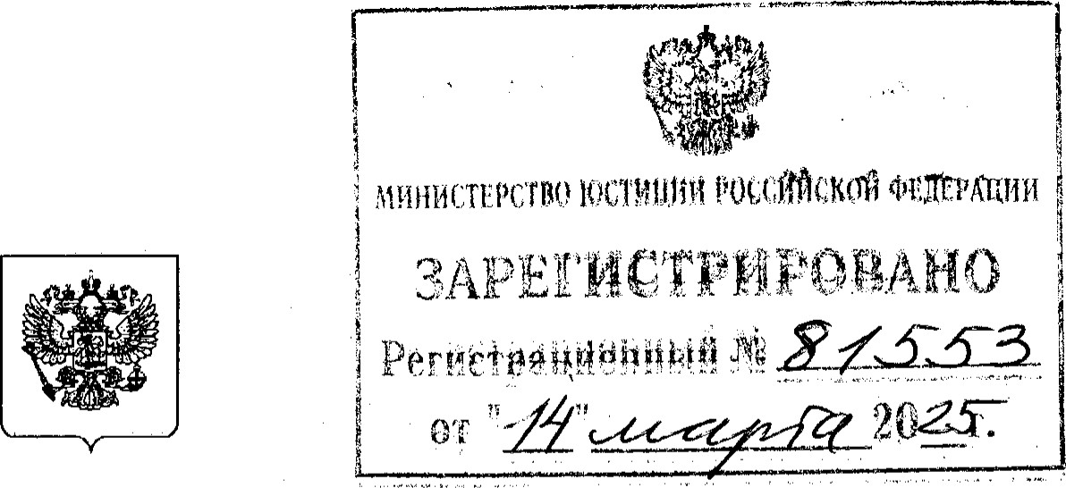
МИНИСТЕРСТВО ПРОСВЕЩЕНИЯ
РОССИЙСКОЙ ФЕДЕРАЦИИ
(МИНПРОСВЕЩЕНИЯ РОССИИ)

ПРИКАЗ
2025 г. 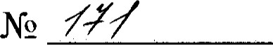
Москва
О внесении изменений в Порядок приема на обучение по образовательным программам начального общего, основного общего и среднего общего образования, утвержденный приказом Министерства просвещения Российской Федерации от 2 сентября 2020 г. № 458
В соответствии с частью 8 статьи 55 Федерального закона от 29 декабря 2012 г. № 273-ФЗ «Об образовании в Российской Федерации», абзацами вторым и четвертым пункта 2 статьи 1 Федерального закона от 28 декабря 2024 г. № 544-ФЗ «О внесении изменений в статьи 67 и 78 Федерального закона «Об образовании в Российской Федерации», подпунктом
4.2.21 пункта 4 Положения о Министерстве просвещения Российской Федерации, утвержденного постановлением Правительства Российской Федерации от 28 июля 2018 г. № 884, приказыв а ю:
- Утвердить прилагаемые изменения, которые вносятся в Порядок приема на обучение по образовательным программам начального общего, основного общего и среднего общего образования, утвержденный приказом Министерства просвещения Российской Федерации от 2 сентября 2020 г. N9 458 (зарегистрирован Министерством юстиции Российской Федерации 1 1 сентября 2020 г., регистрационный N2 59783), с изменениями, внесенными приказами Министерства просвещения Российской Федерации от 8 октября 2021 г. № 707 (зарегистрирован
Министерством юстиции Российской Федерации 10 ноября 2021
О внесении изменений — 03
2
регистрационный № 65743), от 30 августа 2022 г. № 784 (зарегистрирован Министерством юстиции Российской Федерации 21 октября 2022 г.
регистрационный № 70647), от 23 января 2023 г. № 47 (зарегистрирован Министерством юстиции Российской Федерации 13 февраля 2023 регистрационный № 72329) и от 30 августа 2023 г. № 642 (зарегистрирован Министерством юстиции Российской Федерации 25 сентября 2023 г., регистрационный № 75329).
- Настоящий приказ вступает в силу с 1 апреля 2025 г. и действует

до 1 марта 2026 года.
Министр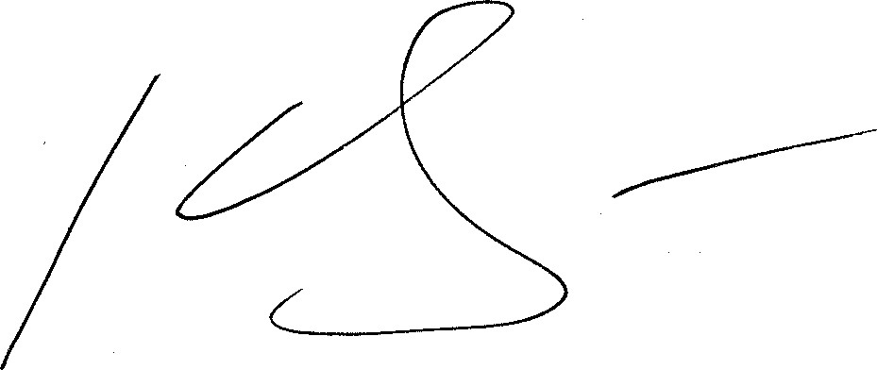СС. Кравцов
О внесении
УТВЕРЖДЕНЫ приказом Министерства просвещения
Российской Федерации от 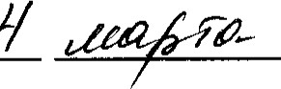2025 г. №
ИЗМЕНЕ НИ Я, которые вносятся в Порядок приема на обучение по образовательным программам начального общего, основного общего и среднего общего образования, утвержденный приказом Министерства просвещения Российской Федерации от 2 сентября 2020 г. N2 458
- Предложение первое пункта 15 изложить в следующей редакции:
«15. В приеме в государственную или муниципальную образовательную организацию может быть отказано только по причине отсутствия в ней свободных мест, а также при невыполнении условий, установленных частью 2 статьи 78 Федерального закона, за исключением случаев, предусмотренных частями 5 и 6 статьи 67 и статьей 88 Федерального закона.».
- Абзац первый пункта 23 изложить в следующей редакции:
«23. Родитель (родители) (законный (законные) представитель (представители) ребенка, являющегося гражданином Российской Федерации, или поступающий, являющийся гражданином Российской Федерации, заявление о приеме на обучение и документы для приема на обучение, указанные в пункте 26
Порядка, подает (подают) одним из следующих способов:».
- Дополнить пунктом 23(l) следующего содержания:
«230). Родитель (родители) (законный (законные) представитель (представители) ребенка, являющегося иностранным гражданином или лицом без гражданства, или поступающий, являющийся иностранным гражданином или лицом без гражданства, заявление о приеме на обучение
и документы для приема на обучение, указанные в пунктах 260) и 26(2) Порядка, подает (подают) одним из следующих способов:
в электронной форме посредством ЕПГУ; с использованием региональных порталов государственных и муниципальных и (или) функционала (сервисов) региональных государственных
Изменения

информационных систем субъектов Российской Федерации (при наличии технической возможности); через операторов почтовой связи общего пользования заказным письмом с уведомлением о вручении.
После представления документов, предусмотренных пунктами 26(1) и 26(2) Порядка, в течение 5 рабочих дней общеобразовательной организацией проводится проверка их комплектности.
В случае представления неполного комплекта документов, предусмотренных пунктами 26(l) и 26(2) Порядка, общеобразовательная организация возвращает заявление без его рассмотрения.
В случае представления полного комплекта документов, предусмотренных пунктами 26(l) и 26(2) Порядка, общеобразовательная организация в течение 25 рабочих дней осуществляет проверку достоверности предоставленных документов. При проведении указанной проверки общеобразовательная организация обращается к соответствующим государственным информационным системам и (или) в государственные (муниципальные) органы, включая органы внутренних дел, и организации.
В случае представления полного комплекта документов, предусмотренных пунктами 26(1) и 26(2) Порядка, и со дня подтверждения их достоверности ребенок, являющийся иностранным гражданином или лицом без гражданства или поступающий, являющийся иностранным гражданином или лицом без гражданства, направляется общеобразовательной организацией в государственную или муниципальную общеобразовательную организацию (далее тестирующая организация) для прохождения тестирования на знание русского языка, достаточное для освоения образовательных программ начального общего, основного общего и среднего общего образования (далее — тестирование).
Информация о направлении на тестирование ребенка, являющегося иностранным гражданином или лицом без гражданства, или поступающего, являющегося иностранным гражданином или лицом без гражданства, направляется по адресу (почтовый или электронный), указанному в заявлении о приеме на обучение, и в личный кабинет ЕПГУ (при наличии).
Одновременно о направлении на тестирование ребенка, являющегося иностранным гражданином или лицом без гражданства, или поступающего, являющегося иностранным гражданином или лицом без гражданства, общеобразовательная организация уведомляет тестирующую организацию в электронной форме посредством ЕПГУ или с использованием региональных порталов государственных и муниципальных услуг и (или) функционала (сервисов) региональных государственных информационных систем субъектов Российской Федерации (при наличии технической возможности).
Тестирующая организация в течение 3 рабочих дней после дня прохождения ребенком, являющимся иностранным гражданином или лицом без гражданства, или поступающим, являющимся иностранным гражданином или лицом без гражданства, тестирования уведомляет о результатах его проведения общеобразовательную организацию, выдавшую направление, в электронной форме посредством ЕПГУ или с использованием региональных порталов государственных и муниципальных услуг и (или) функционала (сервисов) региональных государственных информационных систем субъектов Российской Федерации (при наличии технической возможности).
Информация о результатах тестирования и рассмотрения заявления о приеме на обучение ребенка, являющегося иностранным гражданином или лицом без гражданства, или поступающего, являющегося иностранным гражданином или лицом без гражданства, общеобразовательной организацией направляется по адресу (почтовый или электронный), указанному в заявлении о приеме на обучение, и в личный кабинет ЕПГУ (при наличии)».
- Пункт 24 дополнить абзацем следующего содержания:
«Для приема родитель (родители) (законный (законные) представитель (представители) ребенка, являющегося иностранным гражданином или лицом без гражданства, или поступающий, являющийся иностранным гражданином или лицом без гражданства, дополнительно в заявлении о приеме на обучение дает (дают) согласие для прохождения тестирования.».
- Абзацы одиннадцатый и двенадцатый пункта 26 признать утратившими силу.
- Дополнить пунктами 26(l) — 26(3) следующего содержания:
«26(1). Родитель (родители) (законный (законные) представитель (представители) ребенка, являющегося иностранным гражданином или лицом без гражданства, или поступающий, являющийся иностранным гражданином или лицом без гражданства, предъявляет (предъявляют):
копии документов, подтверждающих родство заявителя (заявителей)
(или законность представления прав ребенка); копии документов, подтверждающих законность нахождения ребенка, являющегося иностранным гражданином или лицом без гражданства, и его законного (законных) представителя (представителей) или поступающего, являющегося иностранным гражданином или лицом без гражданства, на территории Российской Федерации (действительные вид на жительство, либо разрешение на временное проживание, либо разрешение на временное проживание в целях получения образования, либо визу и (или) миграционную карту, либо иные предусмотренные федеральным законом или международным договором Российской Федерации документы, подтверждающие право иностранного гражданина или лица без гражданства на пребывание (проживание) в Российской Федерации)290).
копии документов, подтверждающих прохождение государственной дактилоскопической регистрации ребенка, являющегося иностранным гражданином или лицом без гражданства, или поступающего, являющегося иностранным гражданином или лицом без гражданства29(2).
копии документов, подтверждающих изучение русского языка ребенком, являющимся иностранным гражданином или лицом без гражданства, или поступающим, являющимся иностранным гражданином или лицом
без гражданства, в образовательных организациях иностранного (иностранных) государства (государств) (со 2 по 1 1 класс) (при наличии); копии документов, удостоверяющих личность ребенка, являющегося иностранным гражданином или лицом без гражданства, или поступающего, являющегося иностранным гражданином или лицом без гражданства (для иностранных граждан: паспорт иностранного гражданина либо иной документ, установленный федеральным законом или признаваемый в соответствии с международным договором Российской Федерации в качестве документа, удостоверяющего личность иностранного гражданина; для лиц без гражданства: документ, выданный иностранным государством и признаваемый в соответствии с международным договором Российской Федерации в качестве документа, удостоверяющего личность лица без гражданства, разрешение на временное проживание, временное удостоверение личности лица без гражданства в Российской Федерации, вид на жительство и иные документы, предусмотренные федеральным законом или признаваемые в соответствии с международным договором Российской Федерации в качестве документов, удостоверяющих личность лица без гражданства)29(3).
копии документов, подтверждающих присвоение родителю (родителям) (законному (законным) представителю (представителям) идентификационного номера налогоплательщика; страхового номера индивидуального лицевого счета (далее СНИЛС) (при наличии), а также СНИЛС ребенка, являющегося иностранным гражданином или лицом без гражданства, или поступающего, являющегося иностранным гражданином или лицом без гражданства
(при наличии); медицинское заключение об отсутствии у ребенка, являющегося иностранным гражданином или лицом без гражданства, или поступающего, являющегося иностранным гражданином или лицом без гражданства, инфекционных заболеваний, представляющих опасность для окружающих, предусмотренных перечнем, утвержденным уполномоченным Правительством Российской Федерации федеральным органом исполнительной власти в соответствии с частью 2 статьи 43 Федерального закона от 21 ноября 2011 г. № 323-ФЗ «Об основах охраны здоровья граждан в Российской Федерации»; копии документов, подтверждающих осуществление родителем (законным представителем) трудовой деятельности (при наличии).
Иностранные граждане и лица без гражданства все документы представляют на русском языке или вместе с заверенным в установленном порядке переводом на русский язык.
26(2). Пункт 26(l) Порядка не распространяется на иностранных граждан, указанных в подпункте 2 пункта 20 и пункте 21 статьи 5 Федерального закона от 25 июля 2002 г. № 115-ФЗ «О правовом положении иностранных граждан в Российской Федерации».
Иностранные граждане, указанные в абзаце первом настоящего пункта
Порядка, предъявляют следующие документы:
копия свидетельства о рождении ребенка; копия паспорта; справку о регистрации по месту жительства.
26(3). Пункт 23(l) и абзацы третий — пятый и седьмой — девятый пункта 26(l)
Порядка не распространяются на граждан Республики Беларусь
- Абзац третий пункта 26(l) дополнить сноской «29(1)» следующего содержания:
«²⁹⁰ ) Абзац десятый пункта 1 статьи 2 Федерального закона от 25 июля 2002 г. № 115-ФЗ «О правовом положении иностранных граждан в Российской Федерации».».
- Абзац четвертый пункта 26(l) дополнить сноской «29(2)» следующего содержания:
Пункты «л», «п» и «с» части первой статьи 9, часть З статьи l l Федерального закона от 25 июля 1998 г. № 128-ФЗ «О государственной дактилоскопической регистрации в Российской Федерации».».
- Абзац шестой пункта 26(1) дополнить сноской «29(3)» следующего содержания:
²⁹(³) Статья 10 Федерального закона от 25 июля 2002 г. № 115-ФЗ
«О правовом положении иностранных граждан в Российской Федерации».».
- Пункт 26(3) дополнить сн ской «30(l)» следующего содержания:
³⁰⁰ ) Статья 4 Договора между Российской Федерацией и Республикой Беларусь от 25 декабря 1998 г. о равных правах граждан, ратифицированного Федеральным законом от мая 1999 г. № 89-ФЗ «О ратификации Договора между Российской Федерацией и Республикой Беларусь о равных правах граждан».
Договор вступил в силу для Российской Федерации 22 июля 1999 г.».
- Дополнить пунктом 27(l) следующего содержания:
«27(l). При подаче заявления родителями (законными представителями) ребенка, являющегося иностранным гражданином или лицом без гражданства, или поступающим, являющимся иностранным гражданином или лицом без гражданства, о приеме на обучение в электронной форме посредством ЕПГУ не допускается требовать копий или оригиналов документов, предусмотренных пунктами 26(1) и 26(2) Порядка, за исключением копий или оригиналов документов, подтверждение которых в электронном виде невозможно.».
- Пункт З 1 изложить в следующей редакции:
«31. Руководитель общеобразовательной организации издает распорядительный акт о приеме на обучение:
ребенка или поступающего в течение 5 рабочих дней после дня приема заявления о приеме на обучение и представленных документов, за исключением случая, предусмотренного пунктом 17 Порядка; ребенка, являющегося иностранным гражданином или лицом без гражданства, или поступающего, являющегося иностранным гражданином или лицом без гражданства, в течение 5 рабочих дней после официального поступления информации об успешном прохождении тестирования, за исключением случая, предусмотренного пунктом 17 Порядка».

